Thesis项目周组会汇报
2026年10月24日
工作内容
已完成谷物商品与评论整理、100名测试用户任务冻结，以及商品与模拟供应链材料的关联。本次补充商品级CSV主表、核心源码、搭建说明、六角色提示词和实际运行记录，便于直接查看字段并说明系统如何实现。
旧版R为规则画像与排序，S为单次模型画像，M为六角色依次检查画像。旧版已形成18个场景共5000条终态记录，其中4752条成功、248条模型失败。本次复用真实保存画像，重新执行宿主排序，5000条与原记录逐条一致，本地耗时约128秒，新增模型API调用为0。
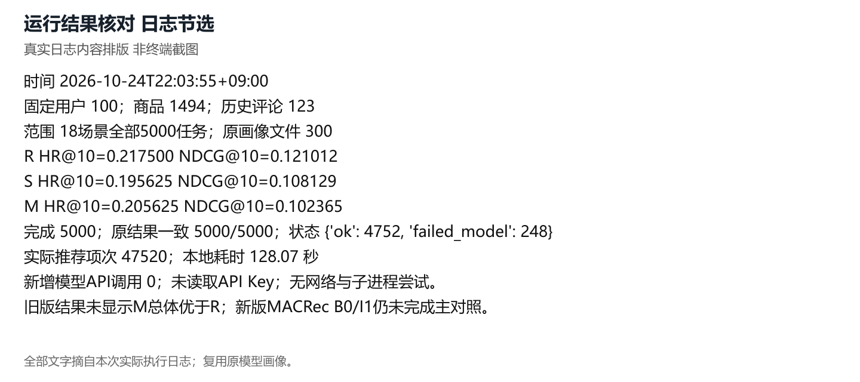
实际运行日志节选的清晰排版，非终端截图；旧版结果不代表新MACRec效果。
新MACRec农产品适配基线B0和改进方法I1已完成代码实现，加入动态管理、候选语义匹配、短历史置信度、证据质量和反馈修订。当前完整调用链仍有检索与调度协议问题，B0与I1主对照尚未完成。
数据集的解决方案
主表现在以一条真实历史评论为一行，直接列出商品名称、完整评论、评分，以及同一商品采收、包装、仓储、检验、运输、零售六阶段的具体属性。100行展示版为每用户最近一条可见历史评论；完整版本保留原100名用户的全部123条冻结历史评论，两表均为42列。
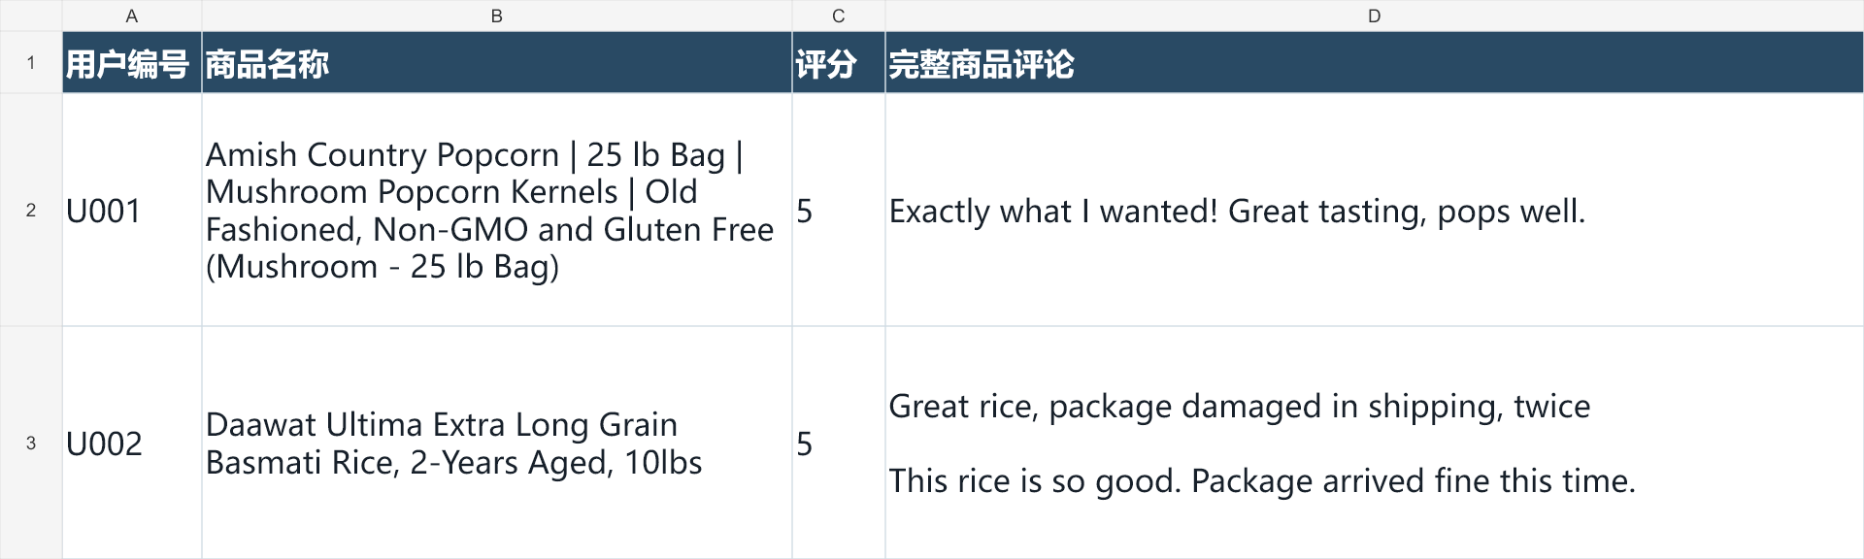
商品名、评分和完整评论的实际CSV列预览，显示前两条展示记录。
真实评论与商品通过父商品标识对应，再连接该商品的SIM基准批次。SIM前缀明确表示模拟材料：例如采收地区、包装状态、仓储方式、检验结论、运输起讫地和零售库存。原始来源没有真实批次材料，因此未将这些属性写成实际生产或购买事实。
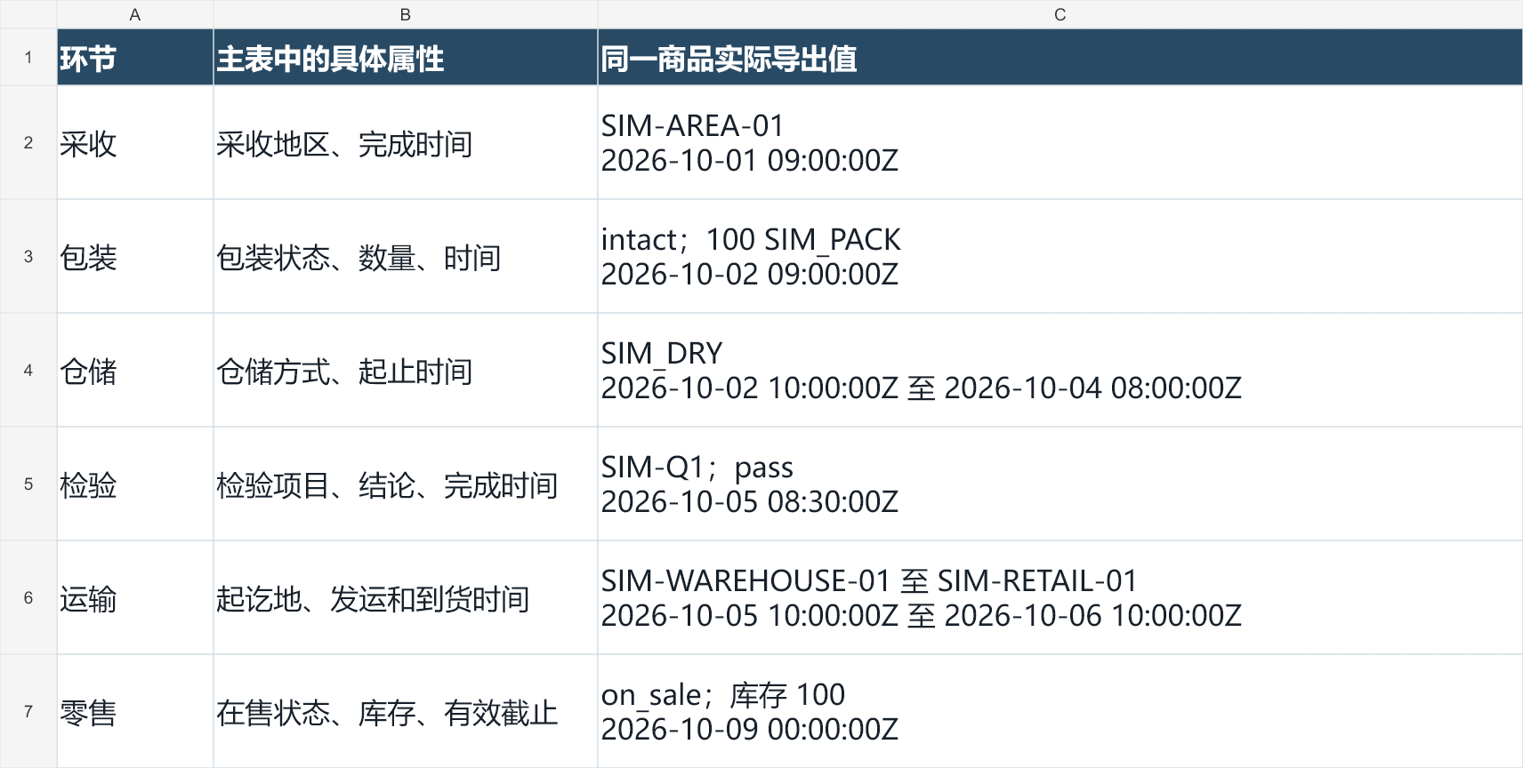
同一条U001商品记录的SIM生命周期列按阶段展开；主CSV中这些属性位于同一行。
共享目录保留1494个商品及全部候选关联，18个场景的材料变化另存为明细。留出目标评论只在评价目录保存，不合并进模型输入历史。核心CSV、原关系表和数据生成脚本均随包提供。
后续工作
先补齐完整多步调用链验证，完成固定16名开发用户的B0与I1对照，再冻结方法与参数。随后在相同100名用户上开展新方法正式对照、异常场景和消融实验，检查准确性与可信推荐组件的作用。
区块链实际部署与联合验证继续推进，现有本地模拟登记保留其来源标记。论文实验、讨论和结论将根据实际结果更新。

